在技术方面无论我们怎么学习，总感觉需要提升自已,却又不知道从哪里着手，同时也不知道自己处于哪个水平。

这时候就需要有清晰的指示图来指引我们，这样我们能清楚的知道我们在哪方面不足，以及自己大概处于哪个阶段和水平。

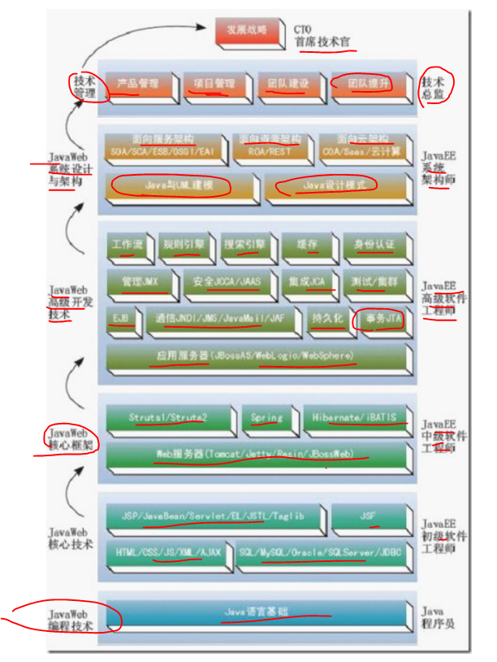

#### Java程序员

**高级特性**

反射、泛型、注释符、自动装箱和拆箱、枚举类、可变参数、可变返回类型、增强循环、静态导入;

**核心编程**

IO、多线程、实体类、集合类、正则表达式、XML和属性文件;

**网路编程**

Socket/TCP/UDP、NIO、RMI、CORBA

**Java语法基础**

类、抽象类、接口、最终类、静态类、匿名类、内部类、异常类、编码规范

**Java开发环境**

JDK、JVM、Eclipse、Linux

**Java核心编程技术**

Java, 设计而又非常精巧的语言。

学习Java, 须从Java开发环境开始, 到Java语法, 再到Java的核心API;

Java开发入门: Java开发环境的安装与使用, 包括JDK命令、EclipseIDE、Linux下Java程序的开发和部署等;

Java语法基础: 基于JDK和Eclipse环境, 进行Java核心功能开发, 掌握Java面向对象的语法构成, 包括类、抽象类、接口、最终类、静态类、匿名类、内部类、异常的编写。

Java核心API: 基于JDK提供的类库, 掌握三大核心功能

1. .Java核心编程

包括Java编程的两大核心功能: Java输入/输出流和多线程, 以及常用的辅助类库--------实体类、集合类、正则表达式、XML和属性文件;

1. .Java网路编程

Applet组件编程，Socket编程，NIO非阻塞Socket编程、RMI和CORBA分布式开发。

1. .Java高级特性

掌握JDK1.4、JDK5.0、JDK6.0中的Java高级特性, 包括反射、泛型、注释, 以及java高级特性 -----> 自动装箱和拆箱、枚举类、可变参数、可变返回类型、增强循环、静态导入等。

#### JavaEE初级软件工程师

**JSF框架开发技术**

配置文件(页面导航、后台Bean)、JSF组件库(JSF EL语言、HTML标签、事件处理)、JSF核心库(格式转换、输入验证、国际化)

**Javaweb核心开发技术**

开发环境(Eclipse、Linux) / 三大组件(JSP、JavaBean、Servlet) / 扩展技术(EL、JSTL、Taglib)

**网页开发技术**

HTML、XML、CSS、JavaScript、AJAX、JSON

**数据库设计技术**

SQL、MySql、Oracle、SQLServer、JDBC

**Web服务器**(Tomcat/Jetty/Resin/JBossWeb)

JavaWeb核心技术

JavaWeb项目开发的全过程可以分解为: 网页开发+数据库设计 -------> JavaWeb项目开发, 其中, javaWeb由6项基本技术组成:

JSP+JavaBean+Servlet+EL+JSTL+Taglib

而JSF正是将这6种技术进行有机结合的技术框架!!!!!!

#### JavaEE中级软件工程师

四种经典架构SSH1、SSI1、SSH2、SSI2

**Struts1表现层框架**

入门配置、核心组件、标签库、国际化、数据检验、数据库开发、Sitemesh集成、集成Hibernate/iBATIS

**Struts2表现层框架**

入门配置、核心组件、标签库、国际化、数据校验、Sitemesh集成转换器、拦截器、集成Hibernate/iBATIS

**Spring业务层框架**

入门配置、IoC容器、MVC、标签库、国际化、数据校验、数据库开发

**Hibernate持久层框架**

MySQL、Oracle、SQLServer iBATIS持久层框架, MySQL、Oracle、SQLServer

#### Java高级软件工程师

**javaWeb开源技术与框架**

(1).工作流

(2).规则引擎

(3).搜索引擎

(4).缓存引擎

(5).任务调度

(6).身份认证

(7).报表服务

(8).系统测试

(9).集群

(10).负载平衡

(11).故障转移

**JavaWeb分布式开发技术**

(1).JTA(Java事物管理)

(2).JAAS(Java验证和授权服务)

(3).JNDI(Java命名和目录服务)

(4).JavaMail(Java邮件服务)

(5).JMS(java信息服务)

(6).WebService(web服务)

(7).JCA(java连接体系)

(8).JMS(java管理体系)

(9).应用服务器(JBossAS/WebLogic/WebSphere)

#### JavaEE系统架构师

(1).**面向云架构(COA)**

COA、SaaS、网格计算、集群计算、分布式计算、云计算

(2).**面向资源架构(ROA)**

ROA、RESI

(3).**面向web服务架构(SOA)**

WebService、SOA、SCA、ESB、OSGI、EAI

(4).**Java设计模式**

创建式模式: 抽象工厂/建造者/工厂方法/原型/单例

构造型模式: 适配器/桥接/组合/装饰/外观/享元/代理

行为型模式: 责任链/命令/解释器/迭代子/中介者/备忘录/观察者/状态/策略/模板方法/访问者

(5).**Java与UML建模**

对象图、用例图、组件图、部署图、序列图、交互图、活动图、正向工程与逆向工程